Муниципальное дошкольное образовательное учреждение
«Детский сад №23 с.Шурскол»

Познавательно-исследовательская деятельность.

Проект «Такая разная пуговица»

Автор: Лысенкова Наталья Васильевна
Воспитатель 1 квалификационной категории

с.Шурскол

2017-2018 год

Тип проекта: творчески-исследовательский.

Продолжительность: долгосрочный (ноябрь-май)

Участники проекта: воспитатель, дети группы, родители воспитанников.

Продукт проекта: мини-музей пуговиц в группе «Пуговкин».

Цель проекта: формирование у детей естественно-научных представлений о предметах окружающего мира, расширение кругозора посредством познавательно-исследовательской деятельности.

Задачи проекта:
- Развивать у детей стремление к поисково-познавательной деятельности;
- Организовать совместную поисково-познавательную деятельность детей, педагога и родителей;
- Развивать творческие способности дошкольников;
- Стимулировать интерес к сравнению предметов, познанию их особенностей и назначения;
- Обогащать сенсорный опыт детей;
- Развивать мелкую моторику рук;
- Развивать коммуникативные навыки;
- Формировать представления детей о многообразии видов пуговиц;
- Заинтересовать и увлечь детей идеей коллекционирования.

Планируемые результаты:
- Повышение познавательной активности дошкольников;
- Проявление творческих способностей;
- Умение устанавливать связи между свойствами предметов и их использованием.

Практический выход:
- Оформление мини-музея «Пуговкин»;
- Выставка коллективных творческих работ детей;
- Внутригрупповой праздник Пуговицы.

Актуальность:

Мы живем во времена высоких технологий и стремительных скоростей. С каждым годом увеличивается количество технических новинок, поражающих своими возможностями. Мир предметов с каждым днем пополняется и расширяется. Все это отражается на нашей повседневной жизни – мы уже не обращаем свое внимание на предметы, которыми пользуемся изо дня в день. А жаль, ведь некоторые из них, порой самые обычные, таят в себе много интересного. Подтверждением этому стала познавательно-исследовательская деятельность, проведенная воспитателем и воспитанниками с участием родителей в старшей группе «Непоседы» в рамках проекта «Такая разная пуговица».

- «Вы можете стать кем угодно, и никто не заметит этого. Но если у вас отсутствует пуговица, каждый обратит на это внимание».

М.Ремарк

Идея создания проекта возникла в ходе сбора у детей коллекции пуговиц.

Организация деятельности участников проекта.
- Подготовительный этап:
- Подбор и анализ информации по данной теме;
- Определение уровня сформированности представлений детей о пуговицах;
- Определение интересующих детей вопросов по теме исследовательской деятельности;
- Планирование предстоящей творческой деятельности, направленной на реализацию проекта.

На первом этапе работы над проектом предусматривал определение уровня сформированности представлений у детей о пуговицах. (приложение №4). Для этого использовалось всего лишь два вопроса: «Что я знаю?», «Что я хочу узнать?». Таким образом, были определены главные вопросы исследовательской деятельности:
- Что такое пуговица?
- Что означает слово пуговица?
- Чем пользовались люди до появления пуговиц?
- Какие были первые пуговицы?
- Каких видов бывают пуговицы?
- Для чего используют пуговицы? (помимо застежки).

В соответствии с интересующими детей вопросами была выбрана тема мини-музея «Пуговкин», где дети совместно с родителями должны были собрать различные пуговицы для оформления музея. Кроме того, определялись этапы исследовательской деятельности, обсуждались варианты поиска информации, продукты деятельности, которые дети планировали получить в конце проекта.
- Основной этап:
- Образовательная, трудовая, продуктивная деятельность;
- Оформление мини-музея;
- Изготовление дидактических игр;
- Оформление альбома «Сказки о пуговицах»;
- Исследование и систематизация пуговиц для коллекции;
- Экспериментирование с пуговицами;
- Выполнение творческих работ с использованием пуговиц;
- ООД «Волшебная пуговица». (приложение №2).

Второй этап строился на основе интеграции образовательных областей в соответствии с ФГОС.

Образовательную область осуществляла в ходе режимных моментов и в процессе организации различных видов детской деятельности. Так, например, знакомство с пословицами и поговорками в основном проходило тогда, когда дети одевались на прогулку и им приходилось застегивать пуговицы. Если кто-то ошибался, то мог услышать: «Коли первую пуговицу застегнешь неправильно, то все остальные пойдут наперекосяк».

В рамках трудовой деятельности детей я использую шнуровки, дети учились пришивать пуговицы. А во время свободной художественной деятельности придумывали свои пуговицы.

В результате реализации проекта дети подобрали большое количество различных пуговиц по форме, цвету, текстуре, материалу, размеру, структуре. Кроме того, они узнали происхождение слова «пуговица».

Полученные знания закреплялись в ходе игровой деятельности. (приложение №7). Такие как «Найди пару», «Какие лишние?», «Угадай на ощупь» и т.д. позволили детям запомнить, из каких материалов изготавливают пуговицы, какими бывают пуговицы по структуре и принадлежности к одежде. Ребята с большим удовольствием выкладывают узоры из пуговиц, дополняют отдельные картинки. Продолжением беседы о дизайне одежды стала игра «Дизайнеры», во время которой дети старались подобрать пуговицы к вещам из разных материалов (пальто, блузке, детскому платью, штанам).

В ходе самостоятельной деятельности дети рассматривали пуговицы на своей одежде и одежде сверстников и пришли к выводу, что эти детали очень различаются между собой.

Дети самостоятельно проводили эксперименты: «Тонет или не тонет», «Притянет ли магнитом». (приложение №6). Затем вместе с воспитателем делали интересные поделки с помощью пуговиц (дерево, воздушный шар, петушки). (приложение №3).

На этапе продуктивной деятельности ребята вместе с воспитателем изготовили аппликацию «Чудо дерево». (приложение №3). Оказалось, что из пуговиц можно сделать массу красивых вещей. Девочки с удовольствием демонстрировали красивые украшения из пуговиц (браслеты, бусы). Творческая деятельность захватила не только детей, но и родителей. Так к выставке творческих работ присоединились семейные работы из пуговиц.

Таким образом, на данном этапе дети узнали интересные факты из истории пуговицы, их классификацию, пословицы и поговорки об этой детали одежды, получили представление о значении пуговиц в нашей жизни. Узнали новые пословицы и поговорки про пуговицы. (приложение №5).
- Заключительный этап:
- Создание мини-музея «Пуговкин»;
- Выставка творческих работ ребят;
- Внутригрупповой праздник Пуговицы.

На заключительном этапе на основе полученной в ходе исследования информации в группе был оформлен мини-музей пуговиц «Пуговкин», в которой мы собрали многие образцы пуговиц, сгруппированные по функциям, видам, материалам.

Создание коллекции позволило представить разнообразие видов пуговиц, определить их принадлежность, узнать из каких материалов их делают. Знания, полученные в ходе оформления коллекции, закрепилось с помощью разнообразных игр: «Колечко», «Какой не стало?», «Цветная радуга».

Итоговым мероприятием проекта стал внутригрупповой праздник, посвященный пуговице. Он проходил в форме веселой эстафеты, забав с пуговицами. Дети с восторгом катали пуговицы – кто дальше, научились крутить пуговицы, находить их с закрытыми глазами среди различных предметов.

Достигнутые результаты:

Участие в проекте способствовало повышению познавательной активности детей. Они стали задавать все больше и больше вопросов, активно проявлять интерес к предметам окружающего мира, устанавливать связи между свойствами предметов и их использованием. Главное, чему научил проект и детей, и меня – это осознание того, что даже самая обычная вещь может хранить удивительную историю своего появления.
- Презентация проекта:

Представление мини-музея «Пуговкин».

Выставка совместных творческих работ из пуговиц.
- Заключение:

История пуговиц настолько захватила детей, что они стали самостоятельно создавать творческие работы, придумывать различные дидактические игры и включать пуговицы в разнообразную детскую деятельность (как предметы заменители).

Главное, чему научил проект детей и родителей – это осознание того, что даже самая обычная вещь может хранить удивительную историю своего появления.

Итоги реализации проекта были продемонстрированы родителям и коллегам дошкольного учреждения.
- Список используемой литературы:
- О.В.Дыбина «Рукотворный мир».-М., 2001.
- О.В.Дыбина «Что было бы… Игры-путешествия в прошлое предметов».-М., 2001.
- Л.С.Киселева, Т.А.Данилина «Проектный метод в деятельности дошкольного учреждения. Пособие для практических работников ДОУ».-М., 2003.
- Справочник старшего воспитателя дошкольного учреждения.
- Н.А.Рыжова «Мини-музей в детском саду». – М., 2008.

Приложения 1

Формы и методы работы с детьми.

Образовательная деятельность:
- Рассматривание картин с изображением пуговиц.
- Рассказ из личного опыта «Как я научился застегивать пуговицы»
- Составление описательного рассказа о пуговицах.
- Использование пословиц и поговорок про пуговицы.
- «Что из чего?»-проведение ряда опытов по исследованию свойств материалов, из которых изготовлена пуговица.
- «Сказки про пуговицу»-ознакомление с авторскими сказками.
- Занятие «Волшебная пуговица».

Познавательная деятельность:

Беседы:
- «Откуда появилась пуговица»
- «История пуговицы»
- «История возникновения пуговицы»
- «Пуговицы-носители информации»

Игровая деятельность:

Дидактические игры:
- «На что похожа пуговица»

Цель: развитие сообразительности, внимательности при изучении формы пуговицы.
- «Пуговичная мозаика»

Цель: выкладывание мозаики по образцу и по самостоятельному замыслу.
- «Сосчитай-ка»

Цель: развивать умения детей в счете до 10 и обратно.
- «Посмотри-укрась»

Цель: развивать умение декорировать модель платья и рубашки с помощью пуговиц на липучке.
- «Пришей пуговицу»

Цель: развивать умение шнуровать по заданной схеме.
- «Цветик-семицветик»

Цель: развивать умение составлять из пуговиц картинку по заданной схеме.
- «Посади клумбу»

Цель: развивать умение собирать из пуговиц цветы с помощью лески, ниток.
- «Геометрические фигуры»

Цель: умение детей составлять из пуговиц геометрические фигуры.
- «Собери фрукты»

Цель: развивать умение заменять предметы заместителями.

Сюжетно-ролевые игры:
- «Магазин пуговиц»
- «Ателье»
- «Семья»
- «Дизайнеры»

Продуктивная деятельность:

Рисование: рисование с использованием различных нетрадиционных техник (штамп, наброс, кляксография).

«Нарисуем пуговицу», «Печатаем узор», «Дождик», «Дед Мороз», «Божья коровка», «Гроздья винограда».

Лепка: составление из пуговиц узоров и изображений на пластилине.

«Солнышко», «Пирамидка», «Рамка для фотографий», «Мухомор», «Витамины в банке», «Наряжаем елочку».

Конструирование: создание объемных конструкций из пуговиц с использованием шнуровки, проволоки, палочек для коктейля.

Выкладывание из пуговиц различных узоров.

«Гусеница», «Бабочка», «Браслет для мамы», «Чудо-дерево», «Веселые человечки», «Горшочек с цветком».

Ручной труд: нанизывание пуговиц с помощью шнуровки, проволоки.

«Бусы из пуговиц», «Сад», «Бусы», «Кольцо», «Тарелка», «Сердечко».

Экспериментально-поисковая деятельность:
- Рассматривание пуговиц под лупой.
- Знакомство со свойствами и качествами материалов, из которых сделаны пуговицы (цвет, форма, прозрачность, прочность, вес, текстура).
- Эксперименты с пуговицами:

«Тонет-не тонет»

Цель: показать детям свойства материалов и их способность держаться на воде.

«Ломается-не ломается»

Цель: показать детям твердые и мягкие свойства пуговиц, сделанных из дерева, пластмассы, ткани, железа.

«Легкая-тяжелая»

Цель: показать детям зависимость веса от материалов, из которых изготовлены пуговицы.

Взаимодействие с семьей:
- Родительское собрание «Мы уже большие» (протокол №1) о реализации предстоящего проекта.
- Изготовление поделок из пуговиц.
- Пополнение коллекции пуговиц.
- Проведение конкурса внутри группы «Мы с мамой-рукодельницы».

Приложение 2

Занятие для детей старшего дошкольного возраста «Волшебная пуговица».
Программное содержание:
- Продолжить учить детей правильно называть цвет, форму, качество предметов.
- Уточнить знания детей о пользе и назначении пуговиц.
- Закрепить умение соотносить размер и форму пуговицы.
- Развивать творческое мышление, фантазию.
- Воспитывать самостоятельность, интерес к творчеству.
Предварительная работа:
- Разучивание пальчиковой гимнастики.
- Знакомство с пуговицами, назначением и пользой.
- Поделка из пуговиц.
Игры: «Найди такую же», «Больше-меньше», «Опиши пуговицу», «Вылои фигуру».
Ход занятия.
Воспитатель: Ребята, послушайте, что вы слышите? (трясу коробку, в которой лежат пуговицы по количеству детей).
Дети: Треск, шорох, грохот, звон, шум и др.
Воспитатель: Как вы думаете, что может там лежать?
Дети: Камушки, горох, копеечки и т.п.
Воспитатель: Давайте откроем коробочку и заглянем в нее. Что там?
Дети: Это пуговицы!
Воспитатель: Возьмите каждый по одной пуговке, рассмотрите ее, погладьте пальчиками и скажите, какая она (разбирают пуговицы по желанию, уступая девочкам).
Саша, расскажи о своей пуговке, какая она у тебя? (по 2-3 слова, чтобы успели все дети рассказать).
Дети: Зелёная, большая, круглая, с дырочками и т.п.
После описания дети складывают пуговицы в коробочку.
Воспитатель: Как вы думаете, зачем нужны пуговицы?
Дети: Чтобы застегивать вещи.
Воспитатель: Посмотрите на мою пуговицу (маленькая, для легкой одежды). Как вы думаете, куда ее можно пришить?
Дети: На рубашку, платье, кофточку...
Воспитатель: А на пальто, шубу?
Дети: Нет, не будет держать.
Воспитатель: А если бы пуговиц вообще не было, можно было бы без них обойтись?
Дети: Да, есть замки-молнии, шнурки, кнопки.
Воспитатель: Правильно, без пуговиц можно было бы прожить, но они существуют
потому, что они такие разные, красивые, необычные.
Ребята, а что мы с вами умеем делать из пуговиц?
Дети: Картины, поделки.
Воспитатель: А вот сегодня мы с вами будем играть в волшебников. Знаете ли вы, кто такие волшебники?
Дети: Они делают чудо, волшебство.
Воспитатель: Вот и мы с вами будем сегодня творить волшебство. Но перед этим давайте разомнем свои пальчики, так как творить волшебство мы будем нашими ручками. Давайте вспомним свою любимую пальчиковую гимнастику о пуговках:
С нитки пуговки снимаю (Гладим каждый пальчик пальцами второй руки.)
И в коробку собираю. (Собираем в ладошку.)
Пуговичек очень много, (Играем пальчиками.)
Поиграю я немного.
Пуговицы я кручу, (Крутим кистями рук.)
И портным я стать хочу. (Шьем иголочкой.)
Раз, два, три, четыре, пять -
Снова будем мы играть. (Хлопаем в ладоши.)
Пальчики наши готовы к работе. А что хранится у нас в этой коробке? (Воспитатель показывает на большую коробку.)
Дети: Пуговки.
Воспитатель: Что мы вчера делали с ними?
Дети: Мыли, сушили.
Воспитатель: Значит они у нас какие?
Дети: Чистые!
Воспитатель: Можно ли брать пуговицы в рот?
Дети: Нет, это не еда, можно нечаянно проглотить.
Воспитатель: Давайте искупаем свои пальчики в сухом – пуговичном бассейне перед работой. Валера, повтори, пожалуйста, где мы искупаем свои пальчики?
Кирилл: В сухом – пуговичном бассейне. (Дети купают пальчики в коробке с пуговицами.)
Воспитатель: А теперь подойдем к столам и станем, где кому будет удобно. Сегодня с помощью пуговиц мы будем превращать карточки, которые у вас на столе, в волшебные картинки. Но чтобы получилось волшебство, каждой пуговке надо найти свое место. Посмотрите на свою карточку. В ней углубления, большие и маленькие, круглые и квадратные, всякие. Подберите к каждому углублению свою пуговку, чтобы она подошла точно по размеру и форме. Только тогда ваша картинка оживет. Всем понятна задача? Приступаем к волшебству.
У кого, что получилось?
Дети: Цветочек, домик, гриб, машина, зайчик, божья коровка, елка, рыбка.
Воспитатель: Разве это не чудо? Из простых пуговиц и карточек смастерить такие прекрасные картинки? Мы потом приклеим пуговицы, и картины можно будет повесить на стену или подарить кому-нибудь. На этом наше занятие подошло к концу.
Рефлексия: Что больше всего запомнилось?
Что для вас было труднее всего?

Приложение 3
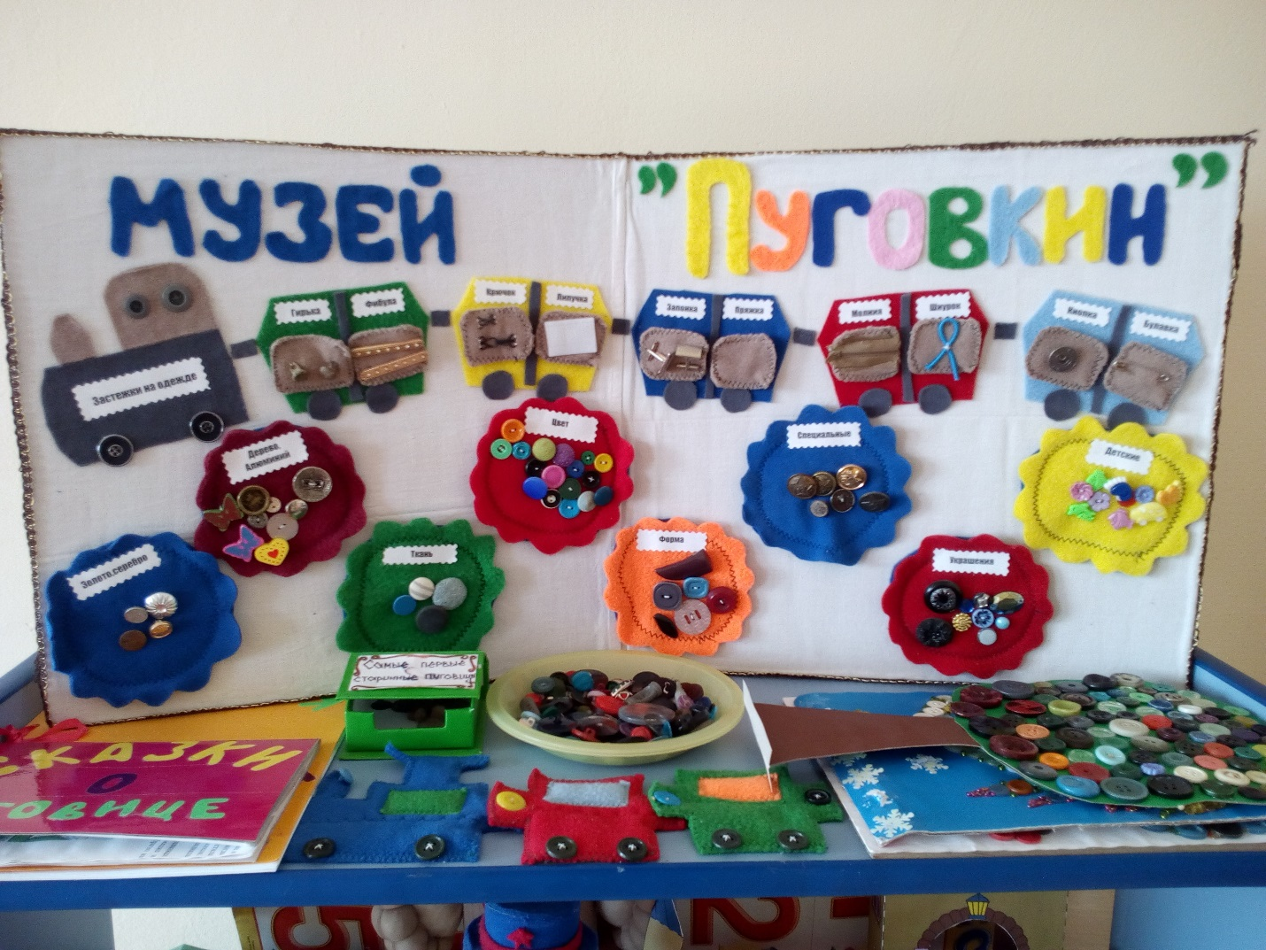

Мини-музей «Пуговкин» в старшей группе. Пополнение пуговиц, застежек ведется совместно с родителями воспитанников.
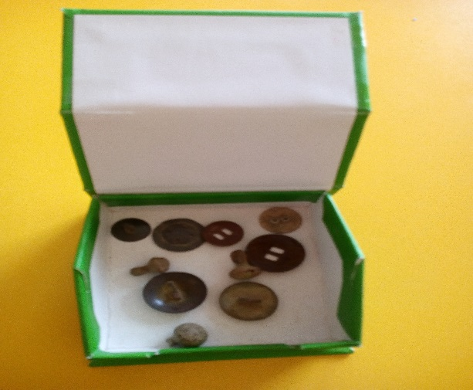
Самые первые и старинные пуговицы тоже присутствуют в нашем музее.
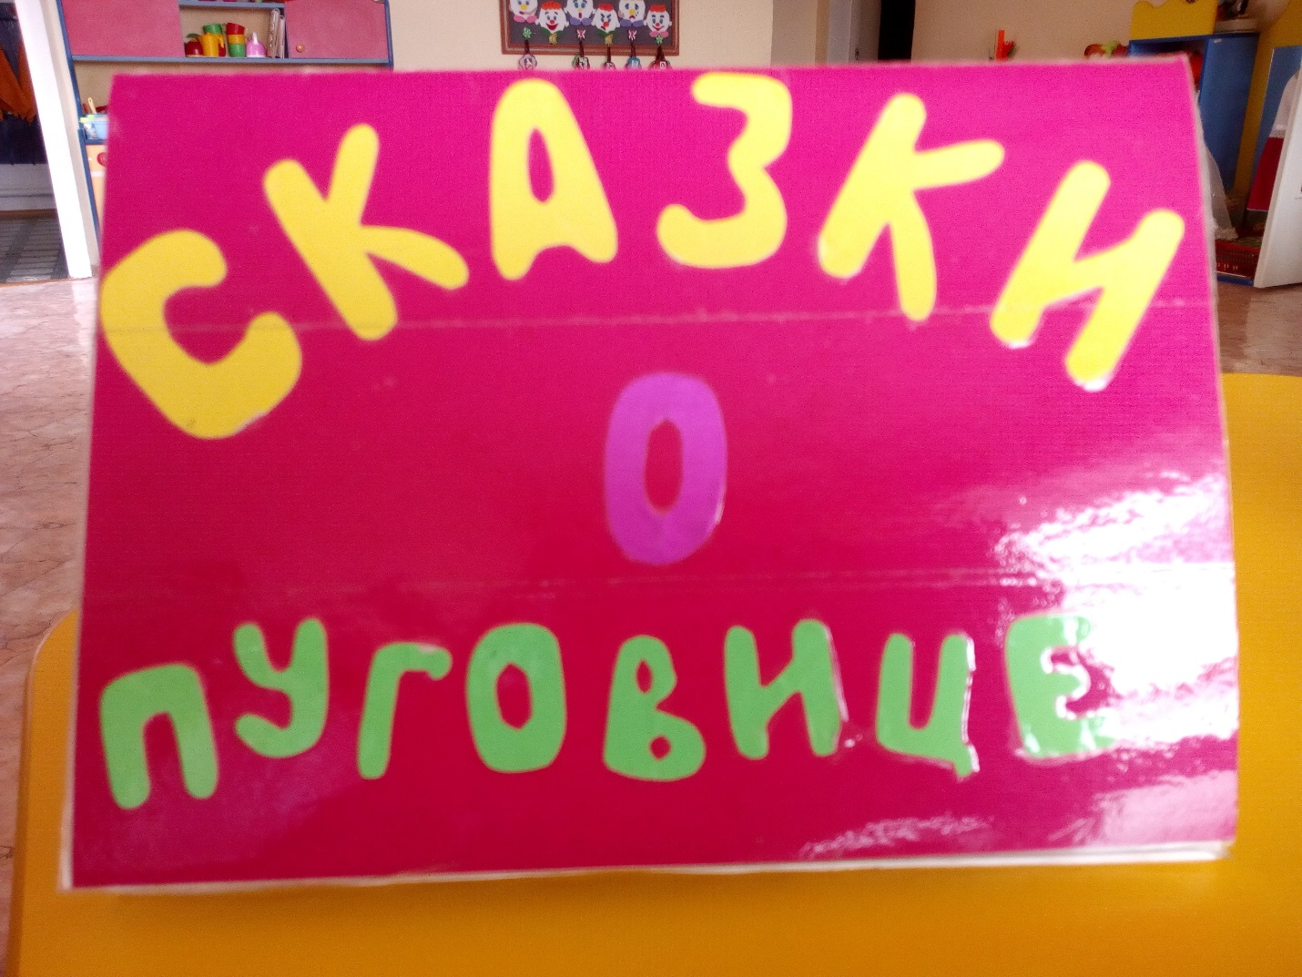

В мини-музее имеется подборка сказок о пуговицах.

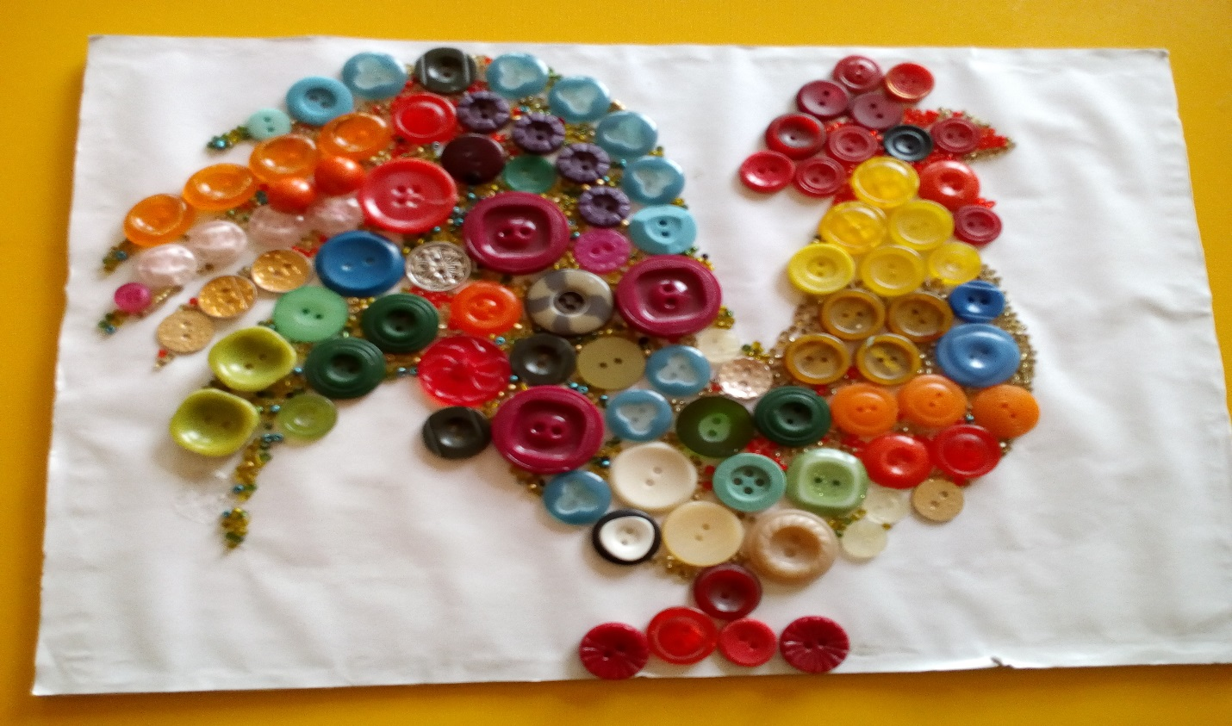
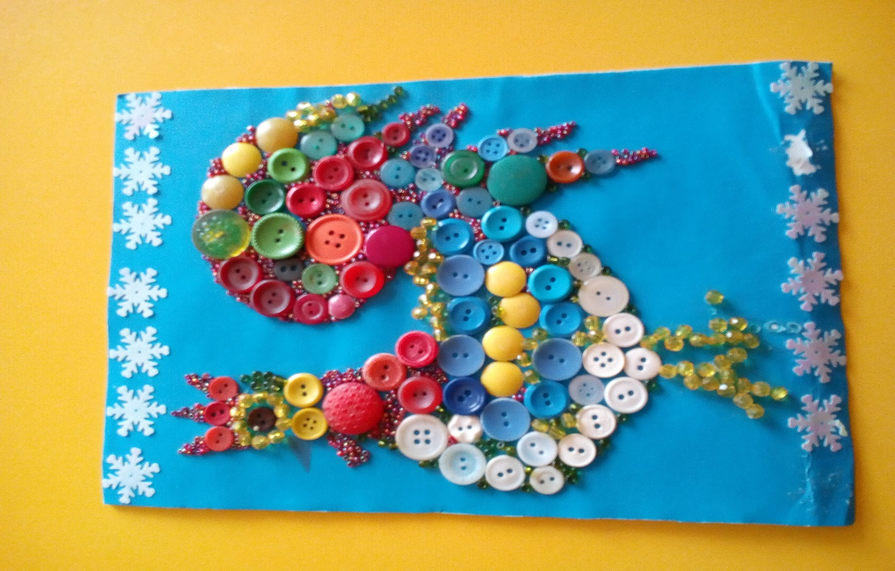
Поделки родителей вместе с детьми «Петушок».
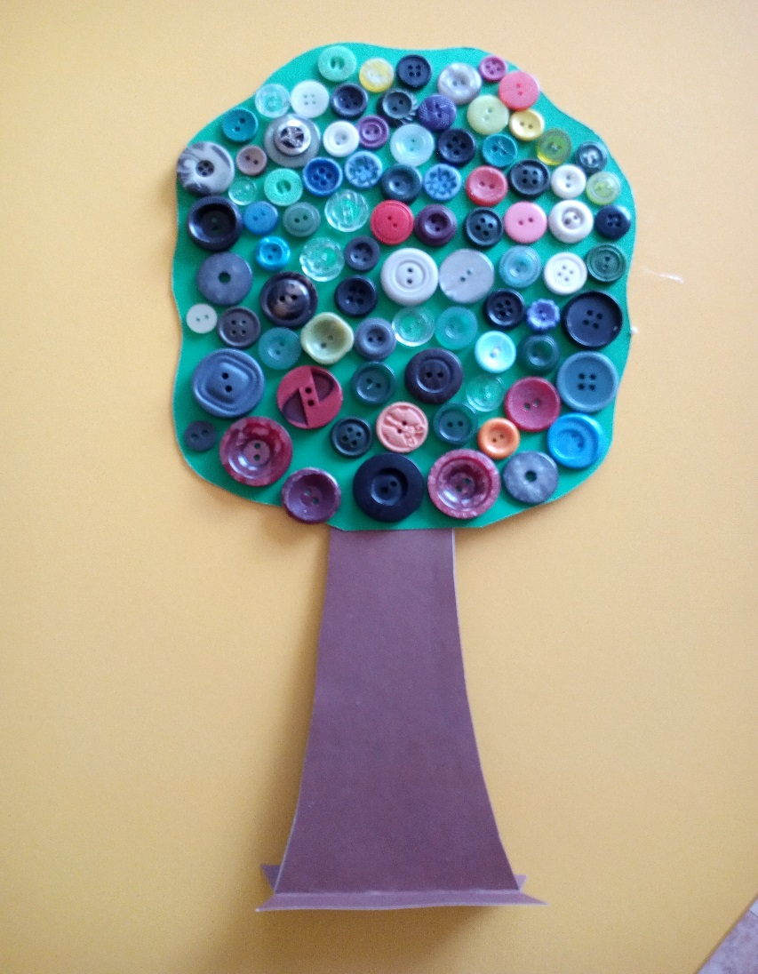
Коллективная работа детей «Чудо-дерево».

Приложение 4

История пуговицы
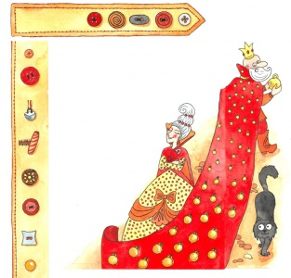
История пуговицы началась семьсот лет назад. Но имени человека, который ее придумал, история не сохранила. Интересно, что женщины по началу абсолютно игнорировали это изобретение и продолжали пользоваться булавками, пуговицы интересовали только мужчин.
Так как в те времена мужская одежда была не менее яркой, чем женская пуговицы делали из дорогих металлов, украшали драгоценными камнями. А на мужское платье пришивалось так много пуговиц, больше нескольких тысяч, что оно становилось очень тяжелым. История помнит, что французский король Франциск заказал для отделки своего бархатного костюма 13 600 золотых пуговиц.
По пуговицам определялось положение человека. Пуговицы из золота и серебра делали для дворян, из недрагоценных материалов - для солдат и слуг, из стекла и дерева для простых людей.
«Пуговица» в русском языке имеет то же корень, что и слово «пугать». И ученые считают, что это совпадение не случайно, она служила у нашего народа защитой от темных сил, была оберегом, отпугивающим зло. Для «большей силы» в них подкладывали еще и кусочек металла или круглый камешек, который при движении издавал звук, похожий на звон бубенца.
За столетия каких только пуговиц не было. Многие из них стали произведением искусств и сейчас хранятся в музеях. А современных галантерейных магазинах в продаже потрясающий выбор пуговиц!
Это интересно:
На мужской одежде пуговицы расположены справа, а на женской слева. Считается, что во времена внедрения пуговиц мужчины одевались сами, а женщин одевали служанки – поэтому для них пуговицы пришивали в зеркальном отражении.
Указ Петра I, предписывающий пришивать оловянные пуговицы к обшлагам рукавов солдатских мундиров с внешней стороны был полон тайного смысла: пуговицы не позволяли солдатам по привычке после еды вытирать рукавом рот и нос. Так он отучил солдат от дурной привычки, портившей мундирное сукно.
Найти пуговицу до сих пор считается хорошей приметой, а если дорогу вам перебежала черная кошка, достаточно дотронуться до пуговицы – и можно смело идти вперед.

Приложение 5

Пословицы и поговорки про пуговицы
Бойся худого локтя да светлой пуговицы.
***
Медной посуды — крест да пуговица, рогатой скотины —таракан да жужелица.
***
На борту шесть пуговиц. Шестопер - атаманская булава.
***
На чужой рот не пуговицу нашить.
***
Коли первую пуговицу застегнешь неправильно, то все остальные пойдут наперекосяк.
***
Застегнут на все пуговицы.
***
Прост, как пуговица.
***
На чужой рот пуговицы не нашить.
***
Пуговички золоченые, а три дня не евши.
***
Умная умница, что светлая пуговица.
***
Пуговицы не литы, петли не виты, ничего не сделано.
***
Завистнику кажется, что у другого золото блестит, а подойдет поближе – медная пуговица.
Приложение 6
Эксперименты с пуговицей.

«Тонет-плавает»
Оборудование: пуговицы из разных материалов: деревянные, пластмассовые, тканевые, железные. Таз с водой.
Цель: показать детям свойства материалов и их способность держаться на воде.

«Ломается - не ломается»
Оборудование: пуговицы из разных материалов: деревянные, пластмассовые, тканевые, железные.
Цель: показать детям твёрдые и мягкие свойства пуговиц, сделанных из дерева, пластмассы, ткани, железа.

«Лёгкая - тяжёлая»
Оборудование: пуговицы из разных материалов: деревянные, пластмассовые, тканевые, железные.
Цель: показать детям зависимость веса от материалов, из которых изготовлены пуговицы.
Приложение 7
Дидактические игры с пуговицами
для детей дошкольного возраста
Разработанные дидактические игры предназначены для детей младшего дошкольного возраста и могут быть использованы педагогами при реализации образовательных областей «Социально – коммуникативное развитие», «Познавательное развитие», «Речевое развитие», «Физическое развитие», «Художественно-эстетическое развитие».
В настоящее время отмечается резкое увеличение детей с отклонениями в психомоторном и речевом развитии. Учёными установлено, что уровень развития речи находится в прямой зависимости от степени сформированности движений пальцев рук.
Поэтому в дошкольном возрасте важно создать условия для накопления детьми двигательного и практического опыта, развития навыков ручной умелости. Тема эта очень актуальна.
Одним из главных средств развития моторики рук служат игры с предметами. Такую работу психологи называют ориентировочно-исследовательской деятельностью, так как в ходе её дети получают самый разный чувственный опыт, возможность изучить свойства и качества предметов, а практическое познание функций, назначения предметов даёт возможность развить практическое мышление.
Развивать мелкую моторику рук у детей дошкольного возраста можно в игровой форме, используя разнообразный нетрадиционный материал.
Для таких занятий можно использовать пуговицы. Для таких игр разработала серию дидактических игр и игровых упражнений с ними.
Цель этих игр: развивать воображение, внимание, сенсорное восприятие, усидчивость, зрительно-моторную координацию, мелкую моторику пальцев рук.
Работу осуществляла, используя принцип дидактики и последовательности: от простого к сложному.
Дидактические упражнения:
Задачи: закреплять знание цвета, формы и размера, развивать мелкую моторику рук, воображение.
•Найди одинаковые по цвету пуговицы. Назови их цвет и определи размер
•Найди все маленькие пуговицы. Назови их цвет
• Разложи в ряд от самой большой пуговицы жёлтого цвета (красного, синего, зелёного) до самой маленькой
•На что похожа пуговица?
•Пуговицы перемешались. Разложи их на 2-е кучки: большие и маленькие
Дидактические игры с пуговицами для дошкольников
1. «Пуговицы рассыпались. Разложи их по цвету»
Задачи: закреплять знание цвета, развивать мелкую моторику рук.
Средства: пуговицы разного цвета, контейнер с ячейками, где на дне ячеек цветные кружки-ориентиры.
Воспитатель предлагает детям разложить пуговицы в ячейки по цветам.
2. «Пуговицы рассыпались. Разложи их по форме»
Задачи: закреплять знание геометрических форм (круга, квадрата, развивать мелкую моторику рук.
Средства: пуговицы разной формы, контейнер с ячейками, где на дне ячеек геометрические формы-ориентиры.
Воспитатель предлагает детям разложить пуговицы в ячейки, основываясь на геометрические формы.
3.«Чередование пуговиц по заданию»
Задачи: развивать внимание, логическое мышление, мелкую моторику рук.
Средства: пуговицы двух цветов.
Воспитатель начинает строить цепочку из пуговиц двух цветов и предлагает ребёнку продолжить ряд, соблюдая последовательность.
4.«Найди лишнюю пуговицу»
Задачи: развивать логическое мышление детей.
Средства: 5 пуговиц, 1 из которых отличается по цвету
Воспитатель выкладывает в ряд 4 пуговицы одного цвета и среди них кладёт 1 пуговицу другого цвета. Затем предлагает ребёнку убрать лишнюю пуговицу или заменить её на нужную по цвету.
Можно разложить пуговицы одинаковые по размеру (например, большие красные) и среди них одну маленькую красную пуговицу. Предложить выполнить то же самое задание.
5.«Найди пары одинаковых пуговиц»
Задачи: учить детей подбирать пары пуговиц на основе сходного сенсорного признака, развивать мелкую моторику пальцев рук.
Средства: коллекция пуговиц.
Воспитатель предлагает детям внимательно рассмотреть пуговицы. Затем предлагает детям подобрать пары одинаковых пуговиц. Можно уточнить у детей, какого они цвета, формы и размера.
6. «Мозаика»
Задачи: закреплять знание цвета, развивать мелкую моторику рук, воображение.
Средства: коллекция пуговиц.
Воспитатель предлагает детям выложить из пуговиц несложные предметы, например, цветок, флажок, домик. Затем интересуется, какого цвета пуговицы дети использовали. Можно попросить детей выложить геометрические фигуры: круг, квадрат, треугольник, прямоугольник.
7. «Чудесный мешочек»
Задачи: развивать тактильные ощущения.
Средства: мешочек или воздушный шарик, пуговицы разного размера.
Воспитатель предлагает детям рассмотреть несколько пуговиц. Спрашивает детей, какого пуговицы размера. Затем убирает их в мешочек или воздушный шарик. И предлагает на ощупь определить большая или маленькая пуговица попалась в руки.

